# SOMMAIRE

# Pages

# Introduction…………………………………………………………………………………… 4

# Evaluation des besoins énergétiques d’As-Eyla ……………………………… 5

## *Enquête énergétique du terrain……………………………………………………….. 5*

# Objective de l’enquête énergétique……………………………………………….. 5

# Les fiches d’enquête et les enquêteurs …………………………………………. 5

## *Les fiches d’enquête…………………………………………………………………………. 5*

## *Les enquêteurs*. …………………………………………………………………………….. 5

# Configurations géographiques d’As-Eyla……………………………………….. 6

# Description de la situation énergétique existante d’As-Eyla…………. 6

## *Description du budget Energétiques de la population d’As-Eyla ……….. 8*

# Enquête énergétique du terrain…………………………………………………… 9

## *Les besoins énergétiques des ménages ……………………………………………. 9*

## *Types d’énergies utilisées…………………………………………………………………… 9*

## *Types d’énergies observées chez les 166 ménages non connectées*

## *au réseau du groupe diesel……………………………………………………………..… 10*

## *Différentes types d’énergies utilisées par les ménages……………... 11*

* 1. Réduction d’équipements Sollicités par les ménages et les commerçants……… 14

# Besoins énergétiques des ménages……………………………………………….. 15

## Durée d’utilisation des équipements électriques………………………………….. 15

## Le choix de la puissance des matériels électriques à équiper aux ménages ………………… 15

* 1. Equipements Electriques de faible consommation ou économiques………………. 15

1. **Besoins Energétiques de Logements de fonction** ……………………………………. 17

## Besoins Energétiques des Commerçants…………………………………………………… 17

## *Equipements proposés aux boutiques et leur consommation*

## *Energétique………………………………………………………………………….... 17*

## Besoins Energétiques de l’éclairage public………………………………………………… 18

# Besoins Energétiques Total Exprimés par les 316 Usagers

# Consultés et l’éclairage public…………………………………………………………….. 18

# Dimensionnement du mini central Solaire d’As-Eyla……………………………………. 19

# Consommation Electrique Effective d’As Eyla………………………………………………. 19

# Profil de la courbe de charge du Village……………………………………………………….. 20

*15.1. Pics de charge dans la journée…………………………………………………….. 20*

*15.2. Courbe de la charge d’As-Eyla…………………………………………………….. 20*

*15.3. Les caractéristiques principales de cette courbe*

*de consommation………………………………………………………………………………… 21*

# Dimensionnement des composants du mini-central solaire………………………… 22

# Le Groupe diesel du village………………………………………………………………………….. 23

# Etat du réseau du village et des installations des usagers connectés

# groupe diesel……………………………………………………………………………………… 24

## *Installation électriques des ménages et de boutiques…………………….. 24*

# *18.2. Installation Electriques de lieux communautaires……………………………… 24*

## Réseau du village………………………………………………………………………………… 25

1. **Recommandations………………………………………………………………………………**

**Liste de Figures**

**Figure1 :** Types d’Energies dans les ménages…………………………………………………………… 11

**Figure 2:** Types d’Energies dans les boutiques………………………………………………………….. 11

**Figure 3**: *Nombre de chambres par ménage………………………………………………………………………. 13*

**Figure 4 :** *Consommation des ménages avec équipements classiques et économiques…….. 17*

**Liste de Tableaux**

**Tableau 1 :** Condition d’Exploitation du Groupe Diesel d’As-Eyla…………………………………………. 4

**Tableau 2** : Abonnés connectés au réseau du Groupe…………………………………………………………... 4

**Tableau 3** *: budget énergétique de la population………………………………………………………………….. 5*

**Tableau 4** : Répartition de ménages dans le 5 zones du village……………………………………………… 6

**Tableau 5 :** Usages sollicités par les ménages enquêtés……………………………………………………….. 7

**Tableau 6 :** *Segmentation de ménages en 4 quatre catégories suivant leur*

*puissance souscrite……………………………………………………………………………………………… 12*

**Tableau 7***: activité de chefs de ménages…………………………………………………………………….. 12*

|  |  |
| --- | --- |
| **Tableau 8** : Usages de ménages connectés au groupe diesel du village……………………… 13 | |
| **Tableau 9 :** *distribution de lampes et ventilateurs en fonction de nombre de chambres 14* | |

**Tableau 10** : *Nombre de lampes et ventilateurs retenu pour les 268 ménages……………………… 14*

**Tableau 11** : Quantité d’équipements :………………………………………………………………………………….. 15

**Tableau 12.** *Consommation des ménages avec des équipements classiques………………………….. 16*

**Tableau 13** : *Consommation des ménages avec des équipements économiques………………….. 16*

## *Tableau 14. Equipements Electriques Sollicités par les 34 Boutiques…………………………………. 17*

**Liste de Photos**

**Photo 1.** *Local du groupe électrogène d’As-Eyla…………………………………………………………………… 4*

**Photo 2 :** *ligne de départ du réseau du village* …………………………………………………………………….. 25

**Photo 3 :** *Support métalliques Leger……………………………………………………………………………………… 26*

**Photo 4** : *Poteau en bois penché* …………………………………………………………………………………………. 26

**Photo 5** : *Hauteur de lignes électriques…………………………………………………………………………………. 26*

**Photo 6 :** *Câble électrique à travers un support métallique………………………………………………….. 27*

**Photo 7** : *Mise à la terre……………………………………………………………………………………………………….. 27*

**ANNEXES**

Liste des ménages et leurs besoins énergétiques exprimés

Liste de commerçants et leurs besoins énergétiques exprimés

Liste lieux communautés et leurs besoins énergétiques

Lignes de transport électriques à réaliser

# Introduction

L’énergie solaire est une des sources non conventionnelles les plus prometteuses, elle s’adapte parfaitement à la décentralisation de la production d’énergie électrique pour les petites communautés rurales hors réseau et dispersées comme le prouve déjà les kits solaires individuels équipés a PK12, et a Holl-Holl qui malgré, l’absence d’une maintenance régulière, fonctionnement plus de quatre ans et le mini-centrale solaire d’Ali Addé.

L’utilisation de la conversion photovoltaïque de l’énergie solaire pour la production d’électricité est particulièrement bien adapté pour ces zones; la raison pour laquelle on choisit le photovoltaïque comme source d’énergie est la notion d’autonomie : autonomie du lieu, mais tout aussi importante est la notion d’autonomie de fonctionnement

Les systèmes solaires photovoltaïques peuvent être conçus pour répondre à une grande variété de besoins en électricité. Généralement les systèmes photovoltaïque sont constituées avec des composants de très bonne qualité et très performants. Plus le système est efficace et moins sera important le budget à consacrer aux équipements photovoltaïques. Un système solaire bien dimensionnée et convenablement installée peut satisfaire les besoins en électricité des usagers durant toute l’année, surtout en république de Djibouti ou l’ensoleillement moyen annuel est 6kwh/m2/j.

Les principaux composants d'un système solaire de production d’électricité sont le générateur photovoltaïque, la banque de stockage d’énergie et les appareils de gestion d’énergie. Les tailles de ces composants dépendent de la quantité d'électricité requise (Wh par jour) et des conditions climatiques et de l'ensoleillement du lieu.

L’information sur les besoins en électricité de villages est la base d’une bonne conception de mini-central solaire Outre la demande physique en électricité, il est essentiel de connaître la capacité de paiement de la population et leur disposition à payer pour le service électrique. Ce sont les paramètres les plus importants dans la réalisation de projets d’électrisation rurale par énergie solaire. Car les besoins à l’intérieur des ménages d’un village ne sont pas les mêmes

Cependant, une évaluation, très précise, des besoins énergétiques des usagers est indispensable pour de déterminer la demande énergétique réelle du village et c’est en fonction de cette demande électrique que le système PV adéquats est défini.

L’évaluation correcte de la demande en électricité des usagers, le bon dimensionnement du mini-central photovoltaïque, le choix des composants solaires de bonne qualité, ainsi qu’une installation conforme aux normes d’installation en vigueur sont les clés de la réussite d’un projet d’électrification villageoise par énergie solaire.

# 2. Evaluation des besoins énergétiques d’As-Eyla

L’information sur les besoins en électricité du village est la base d’une bonne planification des systèmes énergétiques à mettre en place. Outre la demande physique en électricité, il est essentiel de connaître la capacité de paiement de la population et leur disposition à payer pour le service électrique. Ce sont les ingrédients importants pour l’analyse de viabilité économique sur le secteur domestique. Car les besoins à l’intérieur des ménages d’un village ne sont pas les mêmes, il y a nécessairement une analyse du marché.

## Enquête énergétique du terrain

Afin de déterminer aussi précisément que possible les besoins en électricité de la population d’As-Eyla, nous avons effectué une enquête énergétique auprès de différentes catégories d’usagers du village.

Les résultats présentés dans ce document sont issus de cette enquête de terrain réalisée du 13 au 17 mars 2014 dans les ménages, boutiques et lieux communautaires d’As-Eyla.

Les travaux d’enquête se sont bien déroulés et nous avons collecté toutes les informations concernant les besoins énergétique du village. À l’issu de données collectées nous espérons pouvoir faire le dimensionnement des installations solaires à mettre en place pour l’alimentation en électricité d’As-Eyla.

# Objective de l’enquête énergétique

L’enquête menée du 13 au 17 mars dernier à As-Eyla avait pour objectif de déterminer les besoins en électricité des usagers, de mesurer leurs dépenses énergétiques actuelles et de connaitre leur capacité de paiement au service d’électricité et à la fin dimensionner la mini centrale PV capable d’alimenter le village.

# Les fiches d’enquête et les enquêteurs

## Les fiches d’enquête.

Trois types de fiches d’enquête ont été élaborés : la fiche N°1 « besoins énergétiques des ménages », la fiche N°2 «besoins énergétiques des commerçants » et la fiche la fiche N°3 «besoins énergétiques des lieux communautaires». Toutes ces fiches ont été testées avant leur exploitation afin de les rendre plus lisibles et faciles à remplir par les enquêteurs.

## Les enquêteurs.

Les enquêteurs étaient composés 4 de nos techniciens qui ont une bonne connaissance et d’expérience dans le domaine solaire, 2 techniciens formés par l’Adds au LIC sur les systèmes solaires et 2 jeunes recrutés dans le village. Nous avons sélectionné, de préférence, des enquêteurs parlant couramment la langue Afar pour éviter des erreurs de traduction lors du déroulement de l’enquête. Tous les enquêteurs ont participé une courte formation sur le mode du déroulement de l’enquête. L’ensemble de travaux d’enquête se sont déroulés sous la supervision du chef de mission.

# Configurations géographiques d’As-Eyla

La dispersion de l’habitat est un facteur décisionnel important pour les solutions solaires photovoltaïques : plus les habitations sont éloignées les unes des autres, plus les coûts de distribution de l’électricité sont importants et donc plus le choix d’une solution solaire individuelle par rapport à une solution centralisée est pertinent.

Dans le cas d’As-Eyla l’habitat n’est pas dispersé, les constructions sont bien alignées et proches l’un de l’autres ce qui facilite l’alimentation du village par un réseau de distribution de quelques kilomètre de longueur. Cependant, une mini-centrale solaire peut être mis en place pour la production de l’électricité du village.

# Description de la situation énergétique existante d’As-Eyla

As-Eyla est le village le plus peuplé du district de Dikhil sa population est estimée plus de 2500 personnes et compte environ plus de 500 ménages. Depuis une décennie le village était dépourvu d’électricité. C’est en 2012 que le gouvernement a mis en place un nouveau groupe de 90 KVA pour l’alimentation en électricité du village. Le groupe alimente uniquement le centre du village qui dispose un vieux réseau électrique. Cette zone abrite les lieux publics comme le poste administratif, poste police, ecoles primaires, collège, CDC, Centre de santé ainsi que le camp militaire. Une centaine de ménages et plusieurs boutiques situés dans cette zone sont également alimentés par le groupe. Environ plud 2/3 de la population d’As-Eyla située en dehors du réseau électrique ne bénéficie donc pas le confort de l’électricité fourni par le groupe et utilise des piles sèches et de lampes à pétrole pour s’éclairer la nuit.

Le groupe diesel fonctionne 3 heures seulement de 19 h jusqu’à 22 h et consomme 25 litres par jour, soit une consommation mensuelle de 750 litres de Gasoil. 200 litres sont fournis par le camp militaire et le reste du carburant est acheté avec le frais de cotisation des ménages et de boutiques branchés sur le groupe.

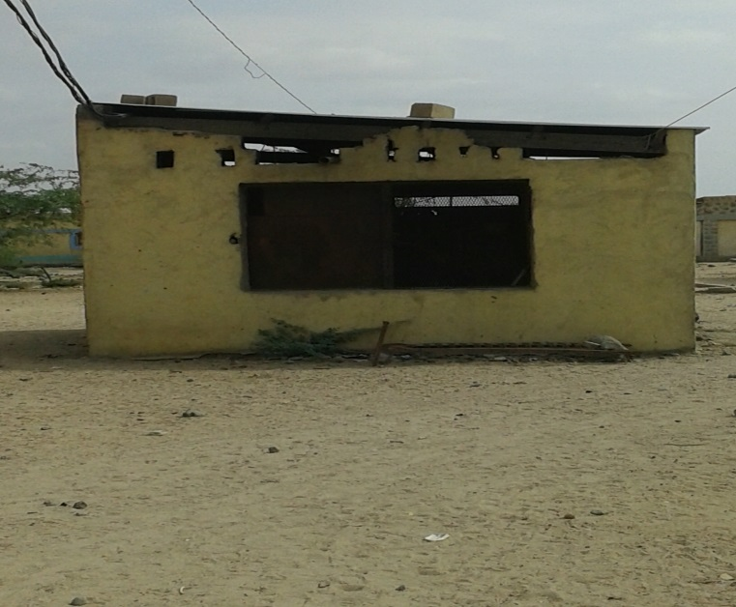

**Photo 1.** *Local du groupe électrogène d’As-Eyla*

**Tableau 1 :** Condition d’Exploitation du Groupe Diesel d’As-Eyla

|  |  |
| --- | --- |
| Durée de Fonctionnement | |
| Journalière | 3 heures |
| Plage horaire | 19h à 22 h |
| Consommation en carburant | 25 litre/3 heure |
| Consommation mensuelle | 750 litres |
| Production d’électricité mensuelle | 7290 Kwh |

**Tableau 2** : Abonnés connectés au réseau du Groupe

|  |  |  |  |
| --- | --- | --- | --- |
| **#** | **Abonnés** | **Nombre** | **Puissance Souscrite**  **(W)** |
| 1 | Ménages | 102 | 60 à 300 |
| 2 | Camp Militaire | 1 | 5460 |
| 3 | Collège d'As-Eyla | 1 | 4499 |
| 4 | Ecole As-Eyla 1 | 1 | 4220 |
| 5 | Ecole As-Eyla 2 | 1 | 4117 |
| 6 | Mosquée Zone 1 | 1 | 1140 |
| 7 | Poste Administratif | 1 | 2250 |
| 8 | Poste Police | 1 | 280 |
| 9 | CDC | 1 | 2310 |

|  |  |  |  |  |
| --- | --- | --- | --- | --- |
| **Usages de ménages connectés au groupe diesel du village** | | | | |
|  |  |  |  |  |
| **Ménages connectés** | **Usages** | | | |
|  | Eclairage | Ventilation | Audio- visuel | Réfrigération |
| 102 | 100% | 61% | 63% | 2% |

## Description du budget Energétiques de la population d’As-Eyla

Avec l’enquête réalisée dans le village, il est maintenant commode d’évaluer les différents budgets énergétiques (traditionnels et électriques). Le tableau ci-dessous indique le budget énergétique moyen mensuel par type de consommateur

**Tableau 3** : *budget énergétique de la population*

|  |  |  |  |  |
| --- | --- | --- | --- | --- |
| **#** | **Abonnés** | **Nombre** | **Types d’Energies** | **Montant Mensuel** |
| 1 | Ménages | 102 | Electricité | 1500 |
| 2 | Boutiques | 23 | Electricité | 2000 |
| 3 | Camp Militaire | 1 | Electricité | 48000 |
| 4 | Collège d'As-Eyla | 1 | Electricité | 3000 |
| 5 | Ecole As-Eyla 1 | 1 | Electricité | 3000 |
| 6 | Ecole As-Eyla 2 | 1 | Electricité | 3000 |
| 7 | Mosquée Zone 1 | 1 | Electricité | 0 |
| 8 | Poste Administratif | 1 | Electricité | 0 |
| 9 | Poste Police | 1 | Electricité | 0 |
| 10 | CDC | 1 | Electricité | 0 |
| 11 | Boutiques non connectées | 10 | Pétrole lampant | 2400 |
| 12 | Ménages non connectés | 131 | Piles sèches | 400 à 1200 |
| 13 | Ménages non connectés | 25 | Pétrole lampant | 1800 à 2400 |

# L’enquête énergétique du terrain

L’enquête énergétique du village s’est déroulée sans difficulté, car la population d’As-Eyla attendait depuis 2 ans, la mise place par l’Adds de installations solaires capables de satisfaire leur besoins énergétiques. Durant quatre jours les enquêteurs ont travaillé dans les 5 zones du village en visitant tous les ménages de construction en dur, boutiques et de lieux publics. Et ils ont collecté toutes les informations nécessaires pour évaluer les besoins en électricité du village. Bien qu’As-Eyla compte plus de 500 ménages, presque la moitié de ces ménages ont de maisons en bois, en argile ou de toukouls qui ne peuvent pas être connectés au réseau électrique. Cependant, seules les maisons en dur ont fait l’objet d’une enquête énergétique.

## Les besoins énergétiques des ménages

Le comportement énergétique des ménages permet de se renseigner sur les besoins énergétiques de ces ménages. Lorsqu’ils émettent des souhaits d’achats d’appareils ou lorsqu’ils se disent prêts à payer pour obtenir le service électrique. Nous avons visité 268 ménages situées dans les Zones du village. Seuls 102 ménages situés au centre du village sont connectés au réseau du Groupe et disposent d’équipements électriques.

Nous avons collecté les données énergétiques de ménages électrifiés et non électrifiés pour pouvoir déterminer les paniers d’usages, les besoins en électricité ainsi que la dépense énergétique substituable de ces ménages

**Tableau 4** : Répartition de ménages dans le 5 zones du village

|  |  |
| --- | --- |
| **Zones** | **Ménages** |
| Zone 1 | 74 |
| Zone 2 | 67 |
| Zone 3 | 78 |
| Zone 4 | 38 |
| Zone 5 | 11 |
| **TOTAL** | **268** |

## Types energies Utilisées

Les ménages d’As Eyla utilisent 4 types d’énergies pour leur besoins en éclairage :

* des lampes LED a piles sèches
* de lampes à pétrole
* de lampes solaires portables
* le groupe diesel du village.

102 ménages connectés au groupe diesel du village bénéficient 3 h d’électricité à partir de 19h jusqu’à 22 h et utilisent de lampes fluorescente de 20 W et des ampoules FLC de 11 W pour l’éclairage de chambres et de la véranda.

## Types d’énergies observés chez les ménages non connectées au réseau du groupe diesel

Apres la cuisson, l’éclairage est le second usage consommateur d’énergie dans le ménage. La population non connectée d’As-Eyla s’éclaire au moyen traditionnel comme les piles sèches ou le pétrole lampant. Très peu de ménages utilisent de lampes solaires portables. Les résultats de l’enquête énergétique montrent que 79% des ménages non connectés au groupe du village utilisent une à trois lampes LED fonctionnant aux piles sèches. Ces ménages dépensent par mois d’un montant entre 400 à 1200 Fdj suivant le nombre de lampes LED utilisées.

Du fait de leur facilité d’utilisation les lampes LED à piles sèche remplacent avantageusement la lampe à pétrole. Seules 24 ménages utilisent des lampes à pétrole pour leur besoins en éclairage.

**Tableau 5 :** Usages sollicités par les ménages enquêtés

|  |  |  |  |  |
| --- | --- | --- | --- | --- |
| **Ménages enquêtées** | **Usages** | | | |
|  | Eclairage | Ventilation | Audio- visuel | Réfrigération |
| 268 | 100% | 98% | 76% | 48% |

## Différentes types d’énergies utilisées par les ménages

Dans les 268 ménages enquêtés d’As-Eyla 4 types d’énergies sont utilisés comme montre la figure 1 ci-dessous.

**Figure1 :** Types d’Energies dans les ménages

**Figure 2:** Types d’Energies dans les boutiques

*Les besoins en électricité exprimées par les ménages sont très importants et dépasse largement leur consommation actuelle de ceux qui sont connecté au groupe diesel.*

**Tableau 6 :** *Segmentation de ménages en 4 quatre catégories suivant leur puissance souscrite*

|  |  |  |  |  |
| --- | --- | --- | --- | --- |
| # | Catégories des Ménages | Consommation Journalière | Nombre | Pourcentage |
|  | 1 ere Catégorie | 0 à 1.2 Kw | 24 | 9.0% |
|  | 2 eme Catégorie | 1.2 à 2 Kw | 35 | 13.1% |
|  | 3 eme Catégorie | 2 à 3.2 Kw | 90 | 33.6% |
|  | 4 eme Catégorie | 3.2 à 4.5 Kw | 119 | 44.4% |
|  |  |  |  |  |

Comme on peut constater dans le Tableau 6 ci-dessus la puissance souscrite exprimée par les ménages sont très importantes En plus de l’eclairagecar 76% de ménages souhaitent s’équiper un système audio-visuel et 48% de ménages souhaitent utiliser un réfrigérateur en plus de 3 autres usages. Cela a conduit que presque la moitié de ménages se retrouvent dans la catégorie 4, avec une demande en électricité journalière de 3.2 à 4.5 Kwh/j. Une chose est sûre, ces ménages ont une faible revenu et ne pourront pas s’acheter de tels équipements coûteux comme le réfrigérateur ou même le système audio-visuel. L’expérience de la mini-centrale d’Ali Addé nous montre que les ménages ruraux sont incapables de supporter les coûts de leurs installations électriques internes.

**Tableau 7***: activité de chefs de ménages*

|  |  |  |  |  |
| --- | --- | --- | --- | --- |
| Classement des ménages | Chômeurs | Employés | Commerçants | Retraités |
|  |  |  |  |  |
| 268 | 134 | 81 | 22 | 19 |
|  |  |  |  |  |

L’expérience d’Ali Addé nous montre également que les ménages connectés consomment très peu d’énergie contrairement à ce qu’ils avaient sollicités au départ. Soit ils n’ont pas beaucoup d’appareils électriques soit leur durée d’utilisation est limitée.

Actuellement à As-Eyla un groupe diesel fonctionne la nuit. Comme montre le Tableau 5 ci-dessous sur les 102 ménages connectés au groupe, seuls 2 ménages utilisent un réfrigérateur. 40 ménages ne sont même pas équipés de ventilateurs et utilise uniquement l’éclairage.

|  |  |  |  |  |
| --- | --- | --- | --- | --- |
| **Tableau 8** : Usages de ménages connectés au groupe diesel du village | | | | |
|  |  |  |  |  |
| **Ménages connectés au Groupe** | **Usages** | | | |
|  | Eclairage | Ventilation | Audio- visuel | Réfrigération |
| 102 | 100% | 61% | 63% | 2% |

Parfois, la population rurale pense que toute la charge est prise par l’état et demande au maximum puisse qu’elle ne paye pas. D’autres pensent que le solaire est totalement gratuit y compris l’installation électrique de leurs maisons

Les besoins énergétiques exprimés par les ménages sont estimés à 877 Kwh/j avec une puissance installée de 105 KW. Si les équipements sont existants la consommation serait possible. Mais la question est de savoir si les ménages ont les moyens pour payer le coût de leur installation électrique et d’équipements comme l’Audio-visuel ou du réfrigérateur.

Cependant, on ne considère pas leurs demandes énergétiques telles qu’elles sont, on réduit leur besoins énergétiques en réduisant le nombre de réfrigérateurs et d’ d’audio-visuel sollicités. Quant à l’éclairage et la ventilation on redistribue en fonction de nombre de pièces de leurs maisons.

**Figure 3**: *Nombre de chambres par ménage*

|  |  |  |  |
| --- | --- | --- | --- |
| **Tableau 9 :** *distribution de lampes et ventilateurs en fonction de nombre de chambres* | | | |
|  | | | |
|  | Points lumineux | | Ventilateur |
|  | Ampoules FLC | Réglettes fluo. Ou LED |  |
| 1 Chambre + Véranda | 1 | 1 | 1 |
| 2 Chambre + Véranda | 2 | 1 | 1 |
| 3 à 4 Chambres + Véranda | 3 | 1 | 2 |
| 5 à 6 Chambres + Véranda | 4 | 1 | 3 |
| 7 à 9 Chambres + Véranda | 4 | 2 | 4 |

**Tableau 10** : *Nombre de lampes et ventilateurs retenu pour les 268 ménages*

|  |  |  |  |
| --- | --- | --- | --- |
| **268** Ménages | **Points lumineux** | | **Ventilateur** |
|  | FCL | Regl. |  |
| 32 Ménages avec 1 CH | 32 | 32 | 32 |
| 78 Ménages avec 2 CH | 156 | 78 | 78 |
| 137 Ménages avec 3 à 4 CH | 411 | 137 | 274 |
| 19 Ménages avec 5 à 6 CH | 76 | 19 | 57 |
| 3 Ménages avec 7 à 9 CH | 12 | 6 | 12 |
| **Total d'Equipements** | **687** | **272** | **453** |

## Réduction d’équipements sollicités par les ménages et les commerçants

En moyenne les ménages d’As-Eyla ont 3 chambres, une véranda, une toilette et une cuisine. Ils souhaitent électrifier toutes les pièces, et surtout mettre un ventilateur dans toutes les chambres et de l’éclairage inutile à l’extérieur. Le ventilateur a une importante consommation et il est utilisé jours et nuit. En effet, le nombre de ventilateurs dans le ménage doit être réduit au strict minimum, même l’éclairage extérieur qui est souvent allumé toute la nuit est éliminé pour ne pas alourdir la facture énergétique de ménages qui ont déjà un faible revenu. Les ménages ont sollicités également des systèmes audio-visuels et de réfrigérateurs compte tenu des usages de l’électricité des ménages connectés au groupe diesel 68% de ménages disposent une poste de télévision et 2% seulement utilisent un réfrigérateur.

Cependant, il est indispensable de réduire les équipements électriques demandés par les ménages pour réduire d’avantage leur demande énergétique très élevée.

**Tableau 11** : Quantité d’équipements

|  |  |  |  |
| --- | --- | --- | --- |
| **#** | **Equipements Electriques** | **Quantité demandée** | **Quantité proposée** |
| **1** | Réglette Fluorescentes de 20 W | 651 | 272 |
| **2** | Ampoule FCL 11 W | 426 | 687 |
| **3** | Ventilateurs Plafonniers de 80 W | 646 | 453 |
| **4** | Télévision 21 inch + Décodeur de 130 W | 204 | 125 |
| **5** | Réfrigérateurs 166 Litres 150 W | 129 | 20 |

La réglette Fluorescente 0.60 m de 20 W est destinée à la véranda qui nécessite un bon niveau d’éclairage, c’est la ou les élèves préparent leur cours et que les travaux nocturnes du ménage se déroulent. L’ampoule fluo compacte de 11 W sera équipée aux chambres, la cuisine et la toilette ou un éclairage moyen est suffisant. C’est pour cela que le nombre des ampoules FLC est passé de 426 à 687

# Besoins Energétiques de Ménages

## Durée d’utilisation des équipements électriques

Les ampoules FLC seront installées aux chambres et on estime qu’elles fonctionnent en moyenne 5 h par jours. Quant à la réglette 0.6 m elle sera mis à la véranda et pourra être allumée de 18 h à minuit c’est-à-dire 6 h par jour. Le ventilateur est utilisée quand on dort la nuit et parfois dans l’après-midi pour la sieste. Cependant, on estime que le ventilateur fonctionne 2 heures dans la journée et 8 durant la nuit.

## Le choix de la puissance des matériels électriques à équiper aux ménages

Les ménages non connectés du réseau du village n’ont pas une installation électrique et même ceux qui sont connectés n’ont pas une installation électrique conforme. En effet, une nouvelle installation électrique répondant aux normes d’installation électrique en vigueur en républiques de Djibouti doit être faite pour l’ensemble de ménages. Toute installation non conforme ne pourra être branchée sur le réseau de la future mini-centrale photovoltaïque du village.

## Equipements électriques de faible consommation ou économiques

Contrairement au réseau de l’électricité classique, les systèmes solaires alimentent de matériels électriques de faible consommation et de très bonne efficacité énergétique, cela réduit leur taille et par conséquent leur investissement initial. Ces matériels électriques économiques réduisent également la facture énergétique de l’usager. Mais ils sont un peu plus chers que les matériels électriques classiques.

En ce qui concerne le mini central solaire d’As-Eyla, l’utilisation par les abonnés des équipements des faibles consommations réduit sensiblement sa taille (capacité de production et de stockage d’énergie). Mais comme les usagers doivent payer le coût de leur installation électrique interne, je ne pense pas qu’ils pourront s’équiper de Tubes LED de 7 W qui coûte 3 fois plus cher qu’une réglette fluorescente de 20 W. Ce tube LED consomme 3 fois moins d’énergie que le tube fluorescent pour un même service rendu.

A titre comparatif nous avons calculé la consommation électrique de ménages avec de matériels électriques classiques énergivores et avec de matériels électriques de faible consommation

Comme montrent les tableaux 12 et 13 ci-dessous la consommation énergétique dépend du type d’équipement utilisé. La consommation totale de ménages (tableau 10) avec des équipements classiques est : 535 382 Wh/j. Avec des équipements économiques (tableau 13) elle est : 365 714 Wh/j. on réalise une réduction de la consommation de 32%.

On réduit également la puissance des lampes et de ventilateurs et on obtient une consommation de ménages beaucoup plus faible comme montre le tableau ci-dessous.

**Tableau 12** : *Consommation des ménages avec des équipements classiques*

|  |  |  |  |  |  |
| --- | --- | --- | --- | --- | --- |
| **Equipements** | **Quantité** | **Puissance (W)** | **Durée (h)** | **Puissance Souscrite (W)** | **Energie Consommée (Wh/j)** |
| **Réglette 20 W** | 272 | 20 | 6 | 5,440 | 32,640 |
| **Ampoule FCL** | 687 | 11 | 6 | 7,557 | 45,342 |
| **Ventilateurs** | 453 | 80 | 10 | 36,240 | 362,400 |
| **Audio-visuel** | 125 | 130 | 4 | 16,250 | 65,000 |
| **Réfrigérateur** | 20 | 150 | 10 | 3,000 | 30,000 |
| **TOTAL** |  |  |  | **68,487** | **535,382** |

**Tableau 13** : *Consommation des ménages avec des équipements économiques*

|  |  |  |  |  |  |
| --- | --- | --- | --- | --- | --- |
| **Equipements** | **Quantité** | **Puissance (W)** | **Durée (h)** | **Puissance Souscrite (W)** | **Energie Consommée (Wh/j)** |
| **Réglette 20 W** | 272 | 7 | 6 | 1,904 | 11,424 |
| **Ampoule FCL** | 687 | 5 | 6 | 3,435 | 20,610 |
| **Ventilateurs** | 453 | 56 | 10 | 25,368 | 253,680 |
| **Audio-visuel** | 125 | 100 | 4 | 12,500 | 50,000 |
| **Réfrigérateur** | 20 | 150 | 10 | 3,000 | 30,000 |
| **TOTAL** |  |  |  | **46,207** | **365,714** |

**Figure 4 :** *Consommation des ménages avec équipements classiques et économiques*

1. **Besoins Energétiques de Logements de fonction** *(ecoles, collège et dispensaire)*

|  |  |  |  |
| --- | --- | --- | --- |
|  | **Logements de fonction** | **Puissance Souscrite (W)** | **Energie Consommée (Wh/j)** |
| 1 | Logement du Directeur Collège | 641 | 5406 |
| 2 | Logement du Directeur Ecole As-Eyla 1 | 393 | 3318 |
| 3 | Logement du Directeur Ecole As-Eyla 2 | 880 | 6900 |
| 4 | Logement de l'Infirmier Major | 292 | 1772 |
|  | **TOTAL** | **2206** | **17396** |

## Besoins Energétiques des Commerçants

Comme les ménages les boutiques du village ont sollicitées de nombreux appareils électriques. En effet, nous avons procédé également une réduction des équipements électriques. Afin de réduire la consommation énergétique de ces derniers nous proposons des équipements de faible consommation électrique.

## Tableau 14. Equipements Electriques Sollicités par les 34 Boutiques

|  |  |  |  |  |  |  |
| --- | --- | --- | --- | --- | --- | --- |
| # | Equipements |  |  |  | **Quantité demandée** |  |
| 1 | Points Lumineux |  |  |  | 79 |  |
| 2 | Ventilateurs Plafonniers |  |  |  | 44 |  |
| 3 | Réfrigérateurs |  |  |  | 33 |  |

## *Equipements proposés aux boutiques et leur consommation énergétique*

Un tube LED de 1.2 m assurera l’éclairage intérieur de la boutique et un ou 2 tubes LED 0.6 m assureront l’éclairage extérieur. Un seul ventilateur suffit la boutique. Nous avons limité a 25 le nombre de réfrigérateur, car il y’aura certainement des boutiques qui n’auront pas le moyen pour l’acheter. Le tableau ci-dessous montre les besoins énergétiques de 33 boutiques d’As-Eyla.

|  |  |  |  |  |  |
| --- | --- | --- | --- | --- | --- |
| **Equipements des boutiques** | **QTE** | **Puissance** | **Durée** | **PS** | **Consommation** |
| **Réglettes LED** | 33 | 18 | 6 | 594 | 3564 |
| **Ampoules LED** | 46 | 7 | 6 | 322 | 1932 |
| **Ventilateur Plafonnier** | 33 | 56 | 8 | 1848 | 14784 |
| **Réfrigérateur 220 L** | 25 | 150 | 10 | 3750 | 37500 |
|  |  |  |  |  |  |
| **TOTAL** |  |  |  | **6514** | **57780** |

## Besoins Energétiques de l’éclairage public

As-Eyla est un gros village composé de 5 zones. Cependant, il nécessite une cinquantaine de lampadaires si on souhaite éclairer les principales voies et place publics, mais comme l’éclairage public fonctionne toute la nuit il consomme trop d’énergie et nous avons prévu une trentaine de lampadaire à placer dans les places publics et air de jeu du village.

|  |  |  |  |  |
| --- | --- | --- | --- | --- |
| **#** | **Usage** | **Nombres de lampadaires** | **Puissance Installée Totale** | **Consommation Journalière Totale** |
| 1 | Eclairage public | 30 | 2400 | 1. 00 |

# Besoins Energétiques Total Exprimés par les 316 Usagers Consultés et l’éclairage public

|  |  |  |  |  |
| --- | --- | --- | --- | --- |
| **#** | **Usagers** | **Nombres** | **Puissance Installée Totale** | **Consommation Journalière Totale** |
| 1 | Usagers Domestiques | 272 | 48413 | 383 110 |
| 2 | Usagers Commercial | 33 | 6514 | 57 780 |
| 3 | Usagers Communautaires | 11 | 24861 | 98 406 |
| 4 | Eclairage public | 1 | 2400 | 28 800 |
|  | Nombre Total d'Usagers | 317 |  |  |
|  | **Puissance Souscrite Totale** |  | **82 188** | W |
|  | **Consommation Journalière Totale** |  |  | 1. **6** |

# Dimensionnement du mini central Solaire d’As-Eyla

Le dimensionnement des installations solaires de production d’électricité nécessite de connaitre préalablement, les besoins énergétiques du lieu à alimenter, il est donc primordial de connaître le nombre de consommateurs et d’établir les puissances escomptées. Dans le cas d’As-Eyla nous avons 4 types d’usagers qui sont :

* Usagers domestiques
* Usagers commercial
* Usagers communautaires
* Eclairage public

# Consommation Electrique Effective d’As Eyla

La consommation énergétique totale du village regroupe de 4 types d’utilisation : domestique, communautaire, commerciale et d’éclairage public.

|  |  |  |  |  |
| --- | --- | --- | --- | --- |
| Infrastructures | | Usagers | Puissance Installée  (W) | Consommation Journalière  (Wh/J) |
| **Domestique** | 272 Ménages | | **48 413 W** | **383 110 Wh/j** |
|  |  | |  |  |
| **Commercial** | 33 Boutiques | | **6 514 W** | **57 780 Wh/j** |
|  |  | |  |  |
|  | 2 Ecoles primaires | |  |  |
|  | Poste de Santé | |  |  |
|  | Poste administratif | |  |  |
| **Communautaires** | Poste Police  Collège | | **24 861 W** | **98 406 Wh/j** |
|  | Caserne Militaire | |  |  |
|  | 3 Mosquées  CDC | |  |  |
| **Eclairage Public** | 30 Luminaires de 80 W | | **2 400 W** | **28 800 Wh/j** |

* Puissance Installée Totale du Village est **:………………… 82 188 W**
* La Demande en Electricité Journalière du Village est : **568 096 Wh/j**

# Profil de la courbe de charge du Village

Pour estimer le profil de la courbe de charge du village on étudie la taille de différents types d’usages de l’électricité et la période dans la journée dont il est utilisé et on trouve ainsi la puissance de pointe du village et on peut estimer le comportement de la charge dans une journée (24 heures).

|  |  |  |  |  |  |
| --- | --- | --- | --- | --- | --- |
| **USAGERS** | **USAGES** | | | | |
|  | Eclairage | Ventilateurs | Audio-visuel | Réfrigérateurs | PC+ Imprim. |
| Ménages | 5263 | 24752 | 16250 | 3000 |  |
| Commerçants | 916 | 1848 |  | 3750 |  |
| Communautaires | 2895 | 7616 | 1040 | 450 | 5880 |
| Eclairage Public | 2400 |  |  |  |  |
|  |  |  |  |  |  |
| **Puissance Installée Totale** | **11474** | **34216** | **17290** | **7200** | **5880** |

**15.1. Pics de charge dans la journée**

|  |  |  |  |  |
| --- | --- | --- | --- | --- |
| **USAGES** | **Matin** | **Midi** | **après -midi** | **Soir** |
| Ventilateurs | 4500 | 9500 | 5000 | 22500 |
| Réfrigérateurs | 4000 | 6500 | 5500 | 3500 |
| Eclairage |  |  |  | 10500 |
| Audio-visuel |  | 1500 | 3000 | 14500 |
| Informatiques |  | 4200 |  |  |
| Charge Total | 8500 | 21700 | 13500 | 51000 |

A partir de la courbe de charge, c’est à dire sous les estimations d’utilisation du service avec un certain horaire, on peut calculer la consommation électrique du jour.

**15.2. Courbe de la charge d’As-Eyla**

Comme montre la courbe de charge la puissance de pointe (Pp) du village est estimée à 51000 W

**15.3. Les caractéristiques principales de cette courbe de consommation sont:**

* le matin commence avec la consommation des ménages qui se préparent pour aller à la mosquée (5h15 ), ensuite, l‘école, les boutiques, les bureaux administratifs et les commerces fonctionnent de 8 heures à midi.
* le soir (18h) les personnes rentrent à la maison où la consommation domestique et l‘éclairage demandent la puissance maximale du jour.
* l‘éclairage publique est allumé durant toute la nuit,

# Dimensionnement des composants du mini-central solaire

Le dimensionnement des systèmes est fait sur la base de la consommation journalière du village. Selon le type de système PV à dimensionner, on utilise plutôt la courbe de durée de charge (important pour identifier la pointe et sa durée), que la quantité en énergie à approvisionner et à stocker selon l’utilisation durant la journée.

**Système Photovoltaïque avec une autonomie de 1 Jour**

|  |  |
| --- | --- |
| **VARIABLES DE DEMANDE** | * Energie Consommée par Jour :   **568 096 Kwh/j**   * Puissance de Pointe : **51 000 W** |
| **FACTEURS** | * Ensoleillement : **6Kwh/m2/j** * Autonomie : **1 jours** * Rendement Onduleur : **91%** * Rendement Régulateur de charge : **95%** * Rendement Batterie : **80%** * Pertes dans le câble : **97%** * Facteur de réduction de température : **95%** * Décharge maximale de batteries : **80%** |
| **CHAMP PHOTOVOLTAIQUE**   * Irradiation Productive * Puissance Installée * Type de Panneau PV. * Nombre de Modules total * Nombre de Panneaux parallèles * Nombre de Panneaux en Série * Surface du champ photovoltaïque | Iprod_sol = Isol * ηbatterie * ηond * ηreg * ft * Tp  149 Kwc (150)  250 Wc  600 Modules  24  25  Sch-pv = Nmt*Sm |
| **ONDULEUR**   * Puissance maximale * Tension entrée | Pond_max = Pp / (ft * ηond )  60 KW  48 V |
| **BATTERIES DE STOCKAGE D’ENERGIE**   * Capacité de batterie * Type de Batterie * Tension d’une Batterie * Nombre de batteries en Parallèles * Nombre de batteries en Série * Nombre de Batterie Total | 20950 Ah  3000 Ah   1. V   7  24  168 |
| **GENERATEUR DE SECOURS**  Puissance Maximale: PGD-Max = Pp * Fp/ft  Puissance Appelée : Papp= PDG-Max/0.9 | 1. W   73 VA |

# Le Groupe diesel du village

# Un nouveau groupe diesel de 90 KVA alimente actuellement As-Eyla de 19 h jusqu’à 22 heures. Il alimente les lieux communautés, des boutiques et une centaine de ménages desservis par le réseau du village. Cependant, le groupe est sous utilisé puisqu’il n’alimente qu’un car du village. Il fonctionne environ à 20% de sa capacité et cela augmente sa consommation en carburant et risque de réduire sa durée de vie. Il consomme plus de 8 l/h *(25Litres pour 3 h de service*).

Quand le Groupe fonctionne il alimente les abonnes mais recharge également les batteries de stockage.

En principe comme l’énergie solaire est aléatoire on prévoit à Djibouti 2 jours d’autonomie de fonctionnement pour les systèmes solaires, cette autonomie est assurée par des batteries qui stock en avance l’énergie produite par le générateur PV pour la restitue a la charge au temps nuageux. En ce qui concerne le mini centrale solaire la quantité d’énergie à stocker est très important et exige de nombreuses batteries de grande capacité de stockage qui sont très couteuses.

Afin éviter le coût excessif de ces batteries on associe le système PV au groupe diesel, déjà en place qui servira une source de tampon quand les batteries du système sont déchargées. Cependant, l’ensemble système PV et le Groupe diesel sera un système hybride PV/Diesel pour alimenter 24/24 h le village

Le résultat du dimensionnement du système PV montre la nécessité d’un groupe de secours de 73 KVA. Cependant, l’ancien groupe de village de 90 KVA peut assurer ce rôle. La capacité de batteries de stockage d’énergie du système PV sera réduite de moitié (un jour d’autonomie au lieu de 2 Jours) cependant le groupe relaie les batteries quand elles sont déchargées.

# Etat du réseau du village et des installations des usagers connectés au réseau du groupe diesel.

## Installation électriques des ménages et de boutiques

## Les installations électriques des boutiques et de ménages connectés au réseau du groupe sont hors normes. Les équipements sont mal posés, le câblage est fait n’importe comment, la section de câble des différents circuits n’est pas respectée et les raccordements sont mal faits. Tous les dispositifs de sécurité de matériel et de personnes comme la prise de terre, DPN et disjoncteur différentiel sont absents. Cependant, pour être connectées au mini central solaire, ces installations doivent être réhabilitées conformément aux normes d’installation électriques en vigueur. Plus de 60% de ménages du village non connectés au réseau du groupe existant souhaitent se connecter au mini central PV. Ces nouveaux ménages n’ont pas d’installations électriques pour l’instant et doivent se doter d’une nouvelle installation électrique. Cependant, afin de réduire leur consommation énergétique on demande à ces derniers de s’équiper avec des équipements de faibles consommations et de réaliser leurs installations conformément aux normes d’installation électrique. mais ils ont sollicités une connexion du mini central PV. D’ailleurs, un certificat de conformité doit être établi pour chaque installation avec de le brancher sur le réseau du mini central.

# 18.2. Installation Electriques de lieux communautaires

Mise à part quelques réparations à faires pour certaines installations, toutes les installations électriques de lieux communautaires répondent aux normes d’installation électrique.

Les installations Electriques de lieux communautaires étaient alimentées par le groupe diesel et sont suréquipées, surtout les classes des ecoles et du collège sont munies de 5 ventilateurs et 6 lampes.

Pour le mini central PV. Il faut rationaliser l’énergie en utilisant des équipements de faible consommation. Cependant, il faut diminuer le nombre d’équipements et de le remplacer si possible avec des équipements de faible consommation.

## Réseau du village

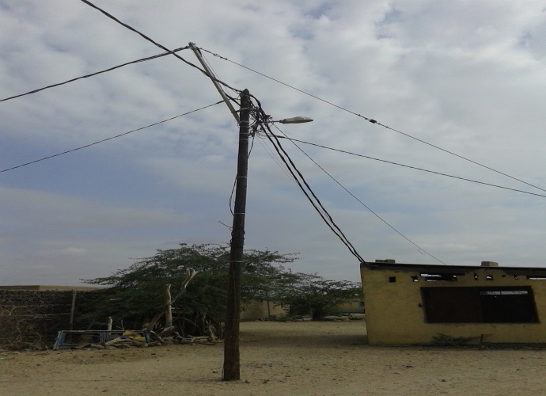

**Photo 2 :** *ligne de départ du réseau du village*

L’état du réseau électrique du village est catastrophique et nécessite une réhabilitation complète. Les support de lignes sont en bois de 9 m et sont tous penchées à cause de la surcharge du câble tiré dans toutes les directions. Les lignes de transport sont de câbles torsadés de 3x70+54,6²+16². Les lignes distribution sont faites avec des câbles torsadés de 4x 25 m ² et le branchement des abonnés est fait avec un câble torsadé en Aluminium de 2x 16m².

## Toutefois, le réseau ne répond aux normes de lignes électriques et ne desserve pas l’ensemble du village. En effet, sa réhabilitation et son extension vers les zones non connectés est indispensable. Aussi le mini centrale solaire ne peut fonctionner qu’avec un réseau en parfait état et sans défaut d’isolation.

Le réseau du village compte 19 supports en bois de 9 m de hauteurs et 40 supports métalliques légers. Quelques tronçons des câbles peuvent être réutilisée dans nouveau réseau par contre tous supports en bois sont hors d’usage.

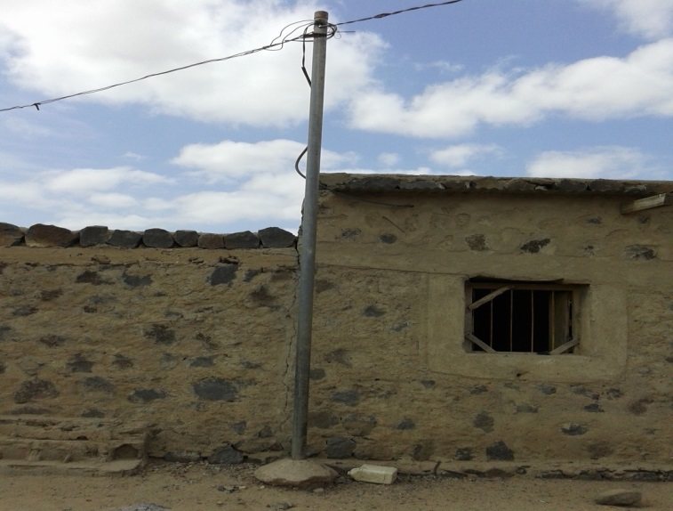 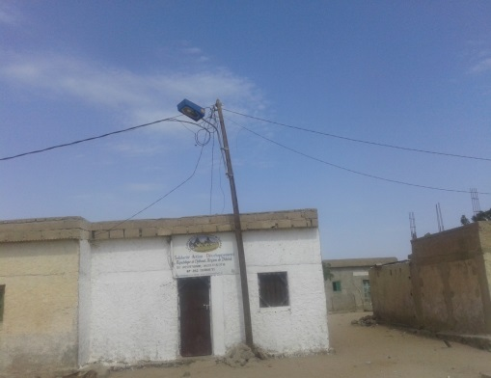

**Photo 3 :** *Support métalliques Leger*  **Photo 4** : *Poteau en bois penché*

Les supports légers sont très courts, au maximum 5 m, par conséquent les câbles passent non loin de toits des habitations.

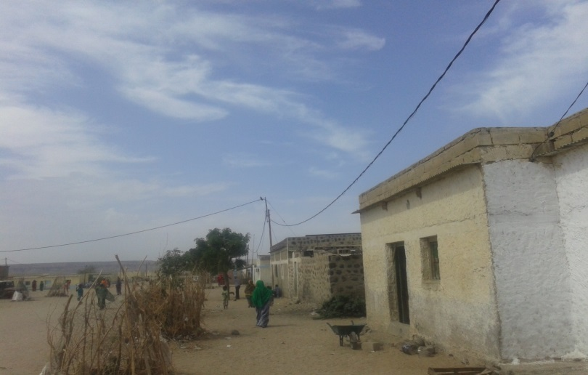

**Photo 5** : *Hauteur de lignes électriques*

Un câble à travers un support métallique sans bornier d’isolation est très dangereux, le frottement peut endommager l’isolant du câble. C’est un contact direct avec le support métallique

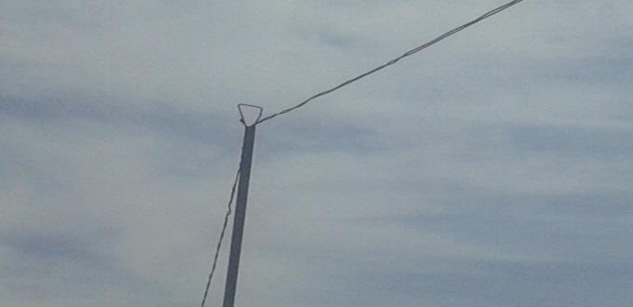

**Photo 6 :** *Câble électrique à travers un support métallique*

La mise à la terre du réseau n’est pas viable

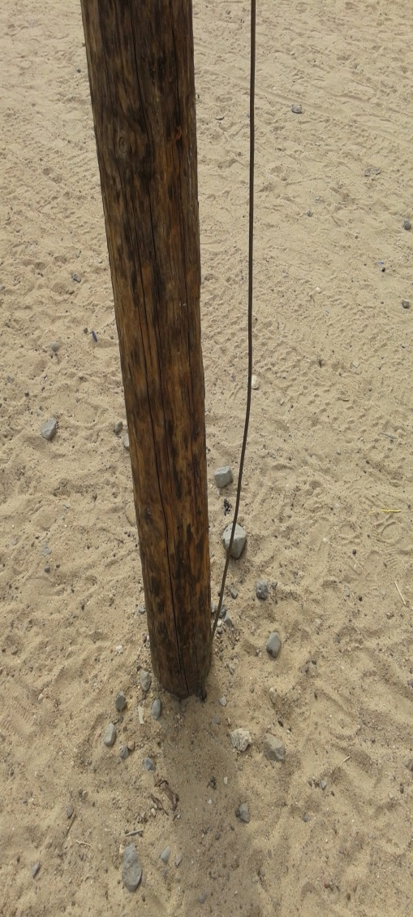

**Photo 7** : *Mise à la terre*

# Conclusions

Les résultats des enquêtes énergétiques menées à As-Eyla montrent que les besoins énergétiques exprimés par la population sont très importante. Malgré, leur faible revenu les ménages souhaitent s’équiper de nombreux points lumineux et mettent un ventilateur dans chaque chambre. Aussi, 68% des ménages souhaitent utiliser un système audiovisuel et 46% ont l’intention d’utiliser un réfrigérateur alors que sur les 102 ménages connectés actuellement au groupe diesel 2 ménages seulement disposent un réfrigérateur.

Suite notre expérience du mini centrale d’Ali Addé les usagers demandent trop d’énergie au départ et utilise très peu après, soit ils disposent peu d’appareils électriques soit ils n’ont pas le moyen pour payer une importante facture énergétique. Toutefois, les besoins énergétiques exprimés par les usagers du village sont très élevés et nécessite un mini centrale de plus de 200 KWc. Cependant, pour réduire les besoins énergétiques du village nous avons essayé de réduire le nombre d’équipements sollicités et proposé d’équipements de faible consommation et de très bonne efficacité énergétique, cela a permis de réduire la taille du mini central a 28%. Comme la population d’Ali Addé les ménages ont des faibles revenus et ne pourront même pas supporter le coût de leurs installations électriques internes et nécessite un soutien financier ou un prêt pour s’équiper des équipements de faible consommation qui sont un peu plus chers que les équipements classiques. La somme économisée sur la réduction de la taille du mini central permettra d’acheter des équipements économiques aux ménages les plus démunis.

L’autonomie de banque de stockage d’énergie du mini central a été limitée à un jour pour minimiser le nombre des batteries qui sont très onéreux. Pour compenser la capacité de stockage réduit le groupe diesel qui alimente actuellement le village sera utilisé comme système tampon qui relaie les batteries une fois déchargées. Avec notre ensoleillement de 6KWc/M2/j nous pensons qu’une autonomie d’une journée suffit. La production du système photovoltaïque a lieu dans la journée à peu près 40% de l’énergie produite est consommée le reste étant stocké dans les batteries de stockage pour être consommée dans la nuit. Cependant le générateur ne sera utilisé que pour les jours nuageux.